# San Juan de Pasto, noviembre de 2021.

**SEÑOR:**

**Dr. Rolando Efraín Chamorro Jiménez**

**Director Bienestar Universitario**

# UNIVERSIDAD DE NARIÑO

**L. A.**

# Ref.: Derecho de petición.

DARIO FAVIER NARVAEZ CALVACHE, identificado con cedula de ciudadanía número 1.085.250.952 expedida en Pasto, en atención a las previsiones que consagran el DERECHO CONSTITUCIONAL FUNDAMENTAL DE PETICIÓN, contenidas en el artículo 23 de la Constitución Política y demás disposiciones concordantes, me permito formular la petición de información en interés particular en razón a los siguientes hechos:

HECHOS

PRIMERO: Le solicite crédito al ICETEX, para cursar la maestría en Gestión de las tecnologías de la información y la comunicación del Departamento de Sistemas en la Universidad de Nariño. Iniciando el semestre A-2021, El crédito fue aprobado pero la Universidad de Nariño debía realizar el resto de trámite para legalizar la matricula.

SEGUNDO: De acuerdo a la comunicación de ICETEX visible en el anexo III, pagina 7, se determina que la Universidad de Nariño es la entidad que debe legalizar en la plataforma virtual el valor de la matricula y el promedio de notas.

TERCERO: Bienestar Universitario de la Universidad de Nariño me sugiere que vuelva a solicitar el crédito. Me remito al ICETEX nuevamente, esta vez negándolo, y diciendo que necesita un deudor solidario y que será aceptado para la próxima convocatoria.

CUARTO: Se ha iniciado ya el segundo semestre de la maestría y se están presentando inconvenientes por adeudar el primero.

Por lo anteriormente narrado procedo a solicitar las siguientes:

PETICIONES

En razón a lo anteriormente expuesto solicito:

1. Se me informe por que no se realizaron las gestiones pertinentes que correspondían a la Universidad y se enviaron oportunamente al ICETEX.
2. Como en este momento me encuentro adeudando dos semestres por culpa del no tramite oportuno de la Universidad en lo que corresponde a mi crédito solicito:
   1. se me otorgue la posibilidad de cancelar los semestres en cuotas que sean previamente concertadas conmigo, para continuar cursando la maestría. Sin necesidad de acudir a crédito ICETEX, buscando un financiamiento de los semestres adeudados y los semestres futuros.

FUNDAMENTOS DE DERECHO.

Téngase como fundamentos normativos el derecho fundamental de petición ante autoridades públicas establecido en el artículo 23 Constitucional. Así mismo, se fundamenta en la ley 1755 de 2015.

Igualmente, cabe señalar que, según la Corte Constitucional, mediante sentencia C-951 de 2014, indicó la importancia que tiene la respuesta de fondo a los derechos de petición, puesto que “El ciudadano debe conocer la decisión proferida por las autoridades para ver protegido efectivamente su derecho de petición, porque ese conocimiento, dado el caso, es presupuesto para impugnar la respuesta correspondiente”

ANEXOS

1. Copia de la cedula de ciudadanía
2. Respuestas del ICETEX en 5 folios

NOTIFICACIONES.

Las recibiré en Mz D casa 4, Quito López, en la ciudad de Pasto o al correo electrónico

[darioj99@gmail.com](mailto:darioj99@gmail.com%20) . Comunicaciones al celular No. 3106038006

Atentamente:

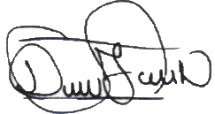

DARIO FAVIER NARVAEZ CALVACHE CC. No. 1.085.250.952 Pasto

ANEXOS



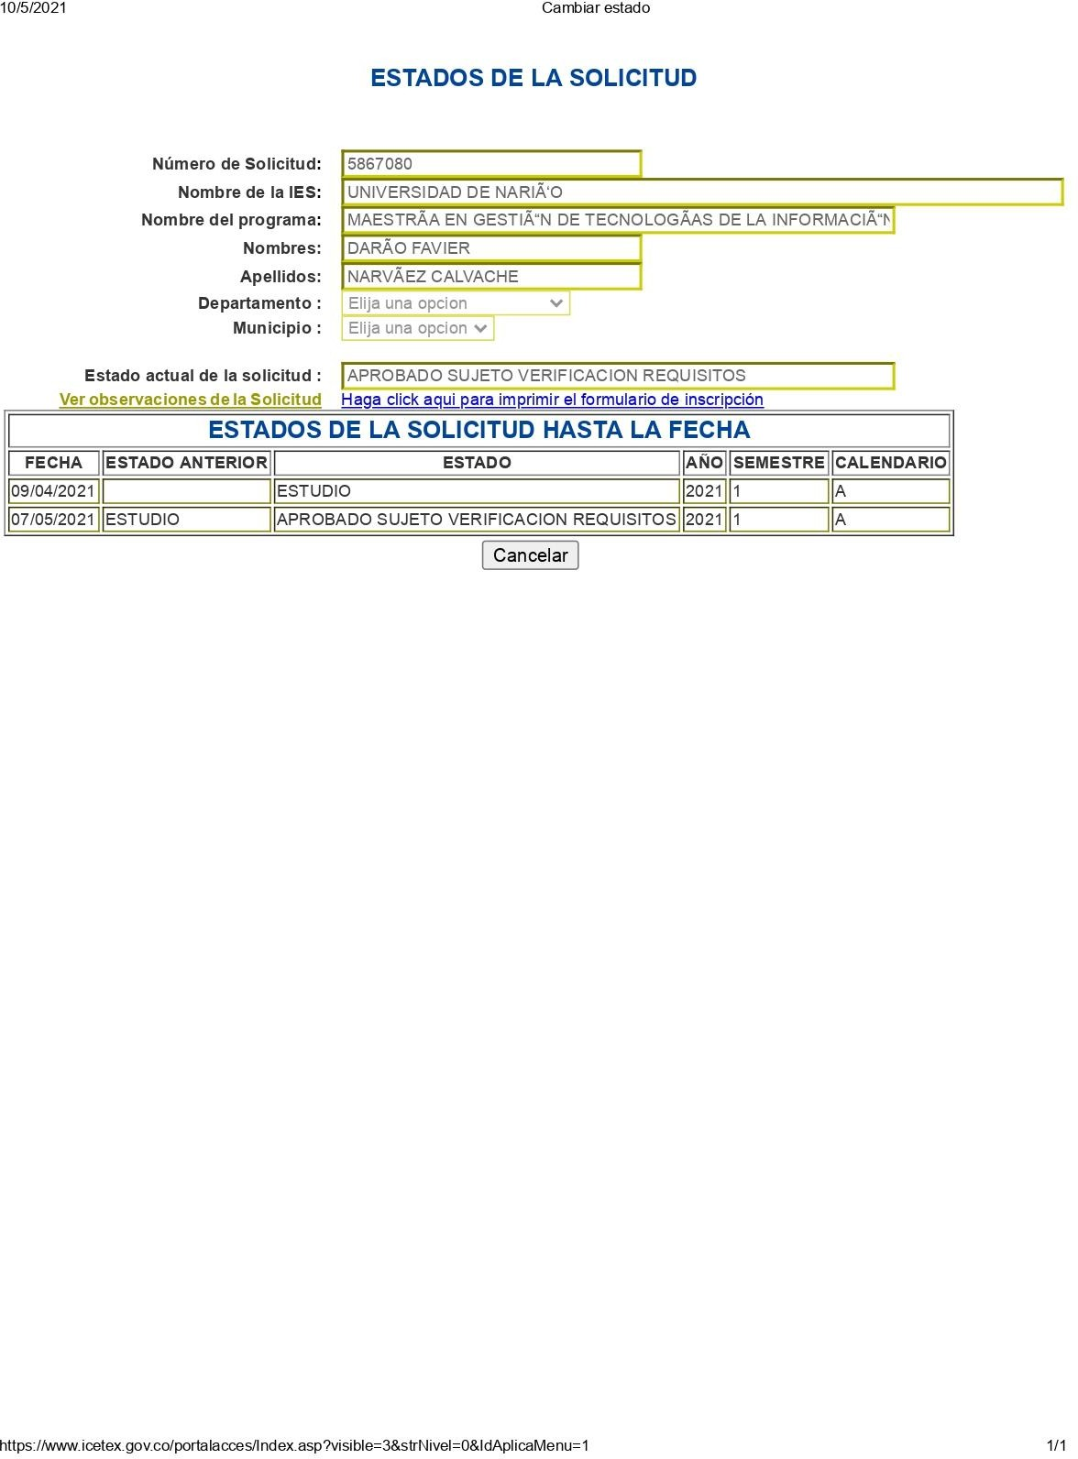

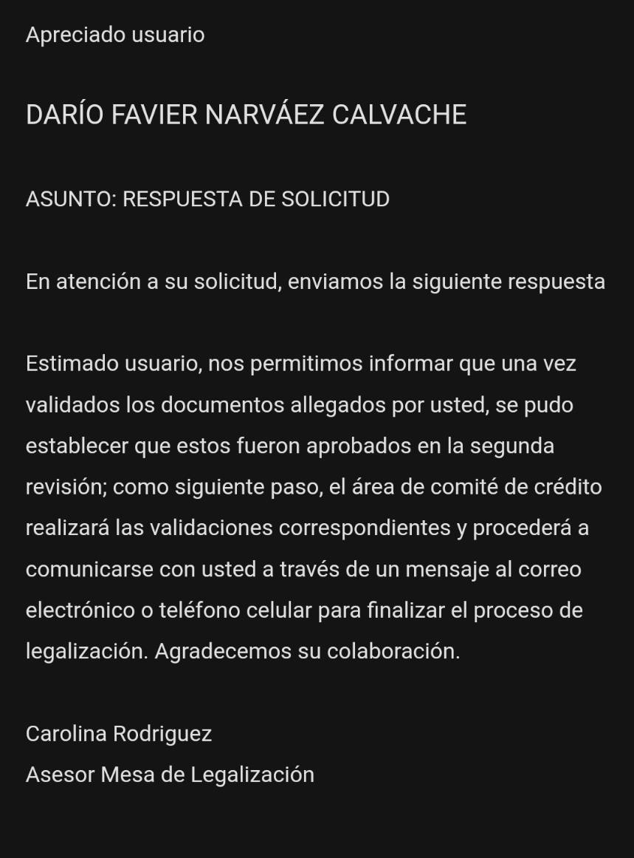

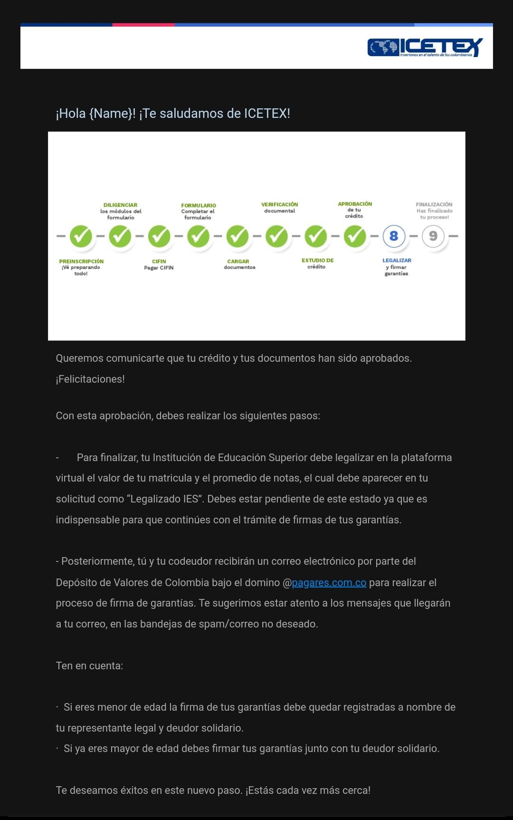

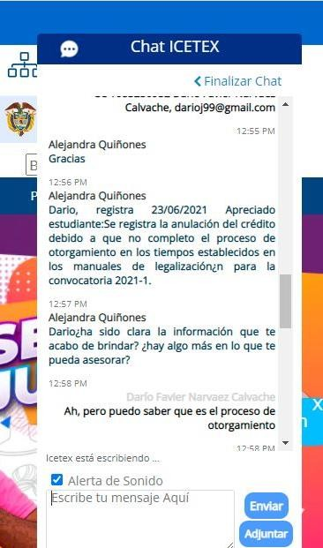

Bogotá D.C., 2021/11/30

Señor:

**DARIO FAVIER NARVAEZ**

Radicado N°.: **CAS-13795842-L7W9H3**

ASUNTO: INFORMACIÓN GENERAL

En atención a su petición referente a el estado de su solicitud, nos permitimos informarle que una vez validados los aplicativos internos de consulta de ICETEX, se evidencia que usted se postuló a un crédito en la modalidad Líneas TradicionalesPosgrado Pais Sin Deudor 20% 2, con ID N° 5867080.

Ahora bien, dando respuesta a su solicitud se informa al validar en el sistema se evidencio que el estado es ANULADO, dado a que no completo el proceso de otorgamiento en los tiempos establecidos en los manuales de legalización para la convocatoria 2021-1.

Es de resaltar que en este momento están abiertas las convocatorias para el 2022-1, lo invitamos a validar nuestra página.

Recuerde que estamos atentos a apoyarle en sus procesos; ponemos a su disposición nuestra página [www.icetex.gov.co](http://www.icetex.gov.co/) por medio de la cual podrá estar en contacto con nosotros.

Para cualquier tipo de requerimiento o información de nuestros productos podrá realizarlo a través de nuestros canales de atención:

* 1. Línea Bogotá: 417-3535.
  2. Línea Nacional: 01 8000 916 821 (gratuita).
  3. Sistema de Atención Virtual por medio de la siguiente ruta: [www.icetex.gov.co](http://www.icetex.gov.co/) / Atención y Servicios a la Ciudadanía / Sistema de Atención Virtual (PQRSD) – ICETEX.

Le informamos que sus datos personales han estado y están sujetos a protección de acuerdo a las disposiciones generales expuestas en la ley 1581 de 2012. Para mayor información por favor consulte la página [www.icetex.gov.co](http://www.icetex.gov.co/) > Política de tratamiento de datos.

Gracias por utilizar nuestros servicios. Cordialmente,

JAIME ALFONSO TORRES LÓPEZ ASESOR BACK OFFICE ATENCIÓN UNIDAD



GESTORA

**Calle 19 Carrera 22 esquina, Facultad de Derecho y Ciencias Políticas Universidad de Nariño, sede centro —Pasto – Telf. (032)7244309 ext. 555 Email:** [**c,juridicos@udenar.edu.co**](mailto:c%2Cjuridicos@udenar.edu.co)